**Api Tipo Cambio - Jhon Garcia**

1. Creación de imagen y contenedor - Docker:

1.- Imagen:

1.1.- Ejecutamos Docker, modo administrador.

1.2.- Nos ubicamos en explorador de archivo en la ruta: D:\Jhon\Git\visualStudio\ApiTipoCambioJhonGarcia_BackEnd y escribimos “cmd” y dar enter.

1.3 Ubicados en el terminal, creamos la imagen con el siguiente comando: docker build -t api-tipo-cambio -f ApiTipoCambioJhonGarcia/Dockerfile .

1.4 Ejecutamos el contenedor, con el siguiente comando:

docker run -it -p 1234:8080 api-tipo-cambio

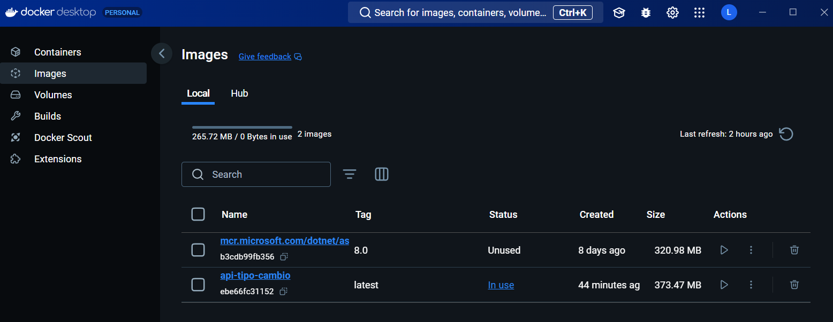

2.- Contenedor:

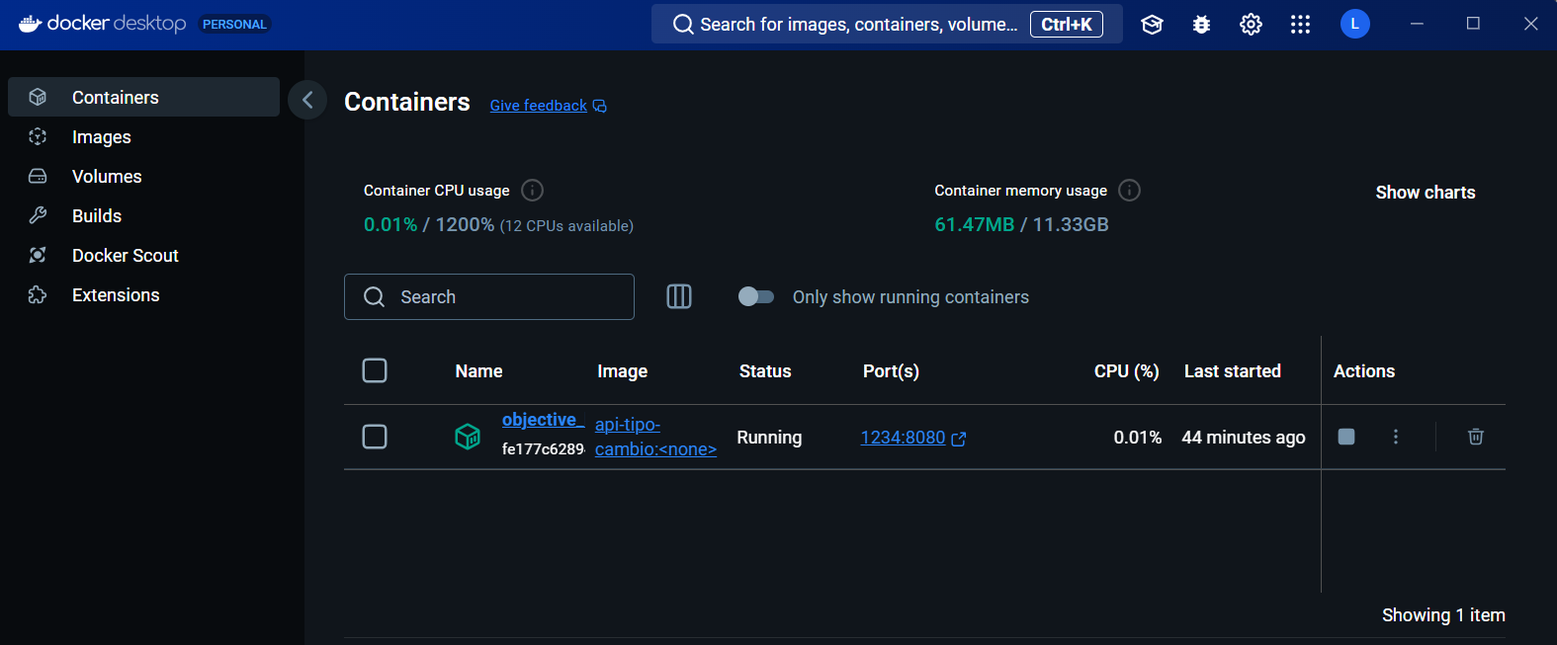

1. Pruebas con PostMan:

1.- Metodo Post – Actualizar

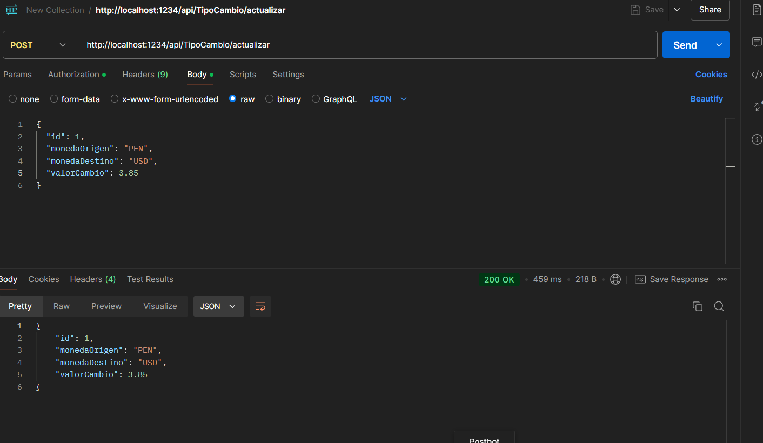

2.- Metodo Post – TipoCambio

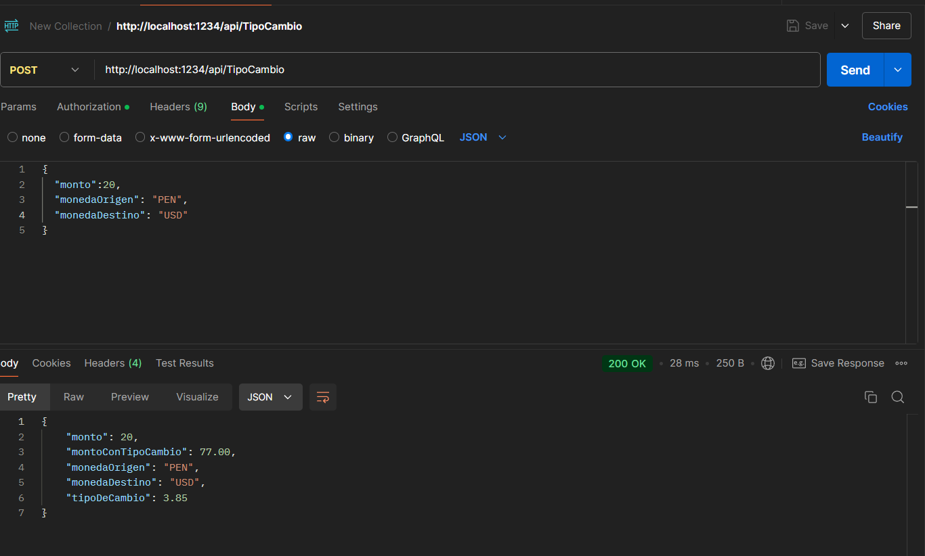

3.- Metodo Post – Login (JSON Web Token)

